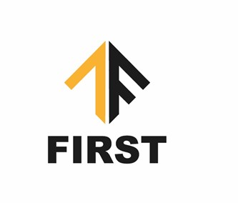

FIRST – SWIMMEETING 30 APRIL en 01 mei 2022

VOORINSCHRIJVINGSFORMULIER

Club ……………………………………………………………….

Verantwoordelijke ……………………………………………………………….

Adres ……………………………………………………………….

……………………………………………………………….

telefoon – gsm nummer ……………………………………………………………….

Email ……………………………………………………………….

- neemt deel aan de swimmeeting op 30 april en 01 mei 2022

- neemt niet deel

vermoedelijk aantal deelnemers :

- zaterdag : ……………………..

- zondag : ……………………..

handtekening ………………………………….

terug te sturen vóór 15 maart 2022 naar

Hurtekant Johan
Geraardsbergsesteenweg 140 – 9090 Gontrode
johan@hurtekant.be
+ 32 495 94 97 93

